Российская Федерация
Департамент образования комитета по социальной политике и культуре
Администрации г. Иркутска
Муниципальное бюджетное дошкольное образовательное учреждение
города Иркутска детский сад № 40
(МБДОУ г. Иркутска детский сад № 40)
_____________________________________________________________
664009, г. Иркутск, ул. Омулевского, 6. тел. 54-74-84
адрес электронной почты: mdouds40@yandex.ru

Тема занятия: «Использование набора «Дары Фрёбеля» в развитии познавательных процессов детей с ОВЗ дошкольного возраста»

Автор: воспитатель и педагог-психолог
Ратушная Ксения Сергеевна
Бутакова Светлана Витальевна

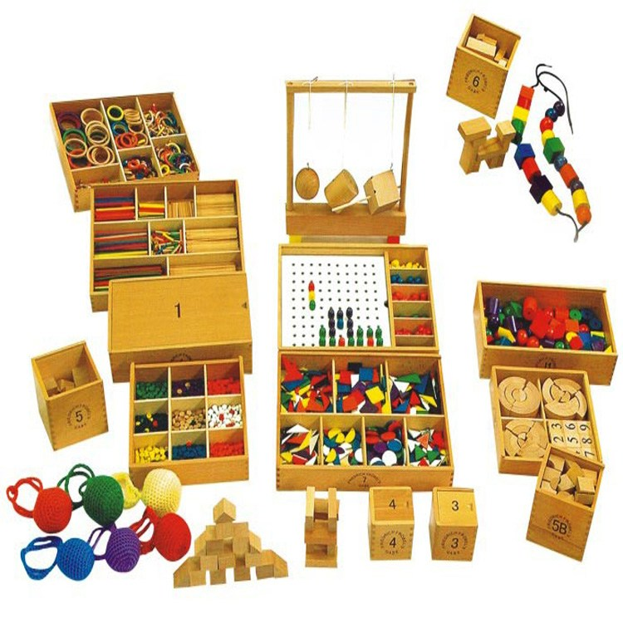

Пояснительная записка

Данное коррекционно-развивающее занятие с детьми ОВЗ показывает как с помощью набора «Дары Фребеля» можно развить основные психические процессы у детей дошкольного возраста.
Фридрих Вильгельм Август Фребель (1782-1852) – немецкий педагог, создатель первого в мире детского сада для детей, автор идеи осознанного использования особых игрушек с развивающим потенциалом для обучения и воспитания детей в раннем возрасте. Им была разработана уникальная методика общественного дошкольного воспитания, оснащенная практическими пособиями из простых и доступных материалов так называемые «Дары Фребеля».
По мнению Ф. Фребеля, игра ребёнка не есть пустая забава, она имеет высокий смысл и глубокое значение. На сегодняшний день наличие огромного выбора развивающих игр зачастую приводит к хаотичному их использованию, что вызывает затруднения у большинства педагогов при построении целостного педагогического процесса.
Основой «Даров Фребеля» являются - мяч, шар, кубик. С их помощью можно изучать форму, величину, вес, число, цвет, движение и т.д.
Во время педагогической деятельности Фребеля в практике детских садов использовались всего 6 «Даров», то в настоящее время игровой набор «Дары Фребеля» представляет систему из 14 модулей. Этот дидактический материал можно использовать для занятий с детьми в дошкольном учреждении, он прост для понимания взрослых и дополняет обычные игры ребенка развивающим потенциалом.
«Дары Фребеля» активно используют педагоги-психологи в работе с детьми ОВЗ, так как, развивает у детей познавательные навыки, мелкую моторику, усидчивость.
Система воспитания по Ф. Фребелю, известна уже более двухсот пятидесяти лет, однако не перестала быть актуальной, и по сей день является инновационной технологией, потому что уникальна.
Используя «Дары Фребеля» в работе с детьми дошкольного возраста, мы учитываем не только особенности возраста, но и возможности каждого ребёнка в частности, а так же их желания, интересы. Дары Фребеля – это мобильный методический комплекс, который позволяет корректировать ход игры под желания и возможности ребёнка. Не зря говорят, всё новое – хорошо забытое старое!

Технологическая карта занятия (для ДОО)

Тема занятия: «Дары Фребеля». «Использование набора «Дары Фрёбеля» в развитии познавательных процессов детей с ОВЗ дошкольного возраста»
Возрастная группа: разновозрастная группа компенсирующей направленности (дети от 3 до 7 лет).
Образовательная технология: «Дары Фребеля».
Место занятия в изучаемой теме, курсе: занятие является итоговым в ходе реализации тематической недели «День защитника отечества».
Цель: Коррекция и развитие психических процессов и мелкой моторики учащихся.
Задачи:
- Образовательные
-Учить различать цвета, формы и ориентироваться в пространстве.
- Коррекционно-развивающая
-Развивать мелкую моторику.
- Продолжать развивать мыслительные процессы.
- Воспитательные
-Воспитывать эмоциональную отзывчивость, умение ждать, радоваться достигнутому результату.
Планируемые результаты:

- Развитие познавательного интереса и мотивации, чувства радости.
- Развитие мелкой моторики рук.
- Развитие способности сотрудничества (договариваться, помогать друг другу, заботиться о своевременном завершении совместного задания)

Ресурсы: модули из набора № 6,1,2

Этапы занятия | Содержание и деятельность воспитателя | Деятельность  воспитанников | Планируемые  результаты | Формируемые  УУД
Мотивационный | В гости пришла кукла Катя. Ей на день рождение подарили разноцветные, разные на ощупь мячики и кубики. Надо научить Катю как играть с мячами и кубиками. | Рассуждают, высказывают свое мнение «как помочь, какие игры можно играть с мячами, кубиками». | Готовы работать коллективно. | Развитие эмоционального отклика, познавательного интереса.
Основной (коррекционно-развивающий) | 1.Знакомство с мячами: рассмотреть мячи, пощупать, назвать цвета и.д.  2.Манипуляции с мячом (сжимание, подбрасывание, метание, ловля и катание)  3.Выполнение упражнения с мячами.  - Мячик-красный мы возьмем, (берем мячик)  Покатаем и потрем, (катаем между ладошек)  Вверх подбросим и поймаем, (можно просто поднять мячик вверх)  Пустим мячик мы на стол, (кладем мячик на стол)  Ручкой мячик мы прижмем (ручкой прижимаем мячик)  И немножко покатаем… (ручкой катаем мячик)  Потом ручку поменяем, (меняем ручку и тоже катаем мячик).  - «Найди мяч нужного цвета». (Дай кукле красный, зеленый и т.д. мяч)  5.Повторение формы «квадрат»: какие предметы походят на данную форму, как можно с ним играть, что из него можно построить. | Дети рассказывают о своих ощущениях, называют цвета. Предлагают игры с мячами.  Повторяют стихотворение за педагогом и одновременно делают упражнения. | Развитие познавательной и речевой активности. Закрепление знания об основных цветах и форме «круг», развитие тактильных ощущений  Развитие мелкой моторики рук.  Закрепление знания о форме «квадрат» | Формирование физических, координационных способностей  Формирование познавательных навыков  Формирование коммуникативных навыков
Рефлексия | Вопросы для детей:  - Чем мы помогли кукле Кате?  - Каким играм мы научили куклу?  - Как вы считайте, Катя рада нашей помощи? | Дети отвечают на вопросы, радуются результатам. | Развитие эмоциональной отзывчивости, стремление помогать другим. | Формирование коммуникативных навыков.  Развитие эмоционального отклика

Используемая литература:

1. Ю. В. Карпова, В. В. Кожевникова, А. В. Соколова: Комплект методических пособий по работе с игровым набором «Дары Фрёбеля». «Использование игрового набора «Дары Фрёбеля» в дошкольном образовании в соответствии с ФГОС ДО».

